בשלב ראשון יש להכנס לאתר הרישום של הפלטפורמה
Ibm.biz/colman18
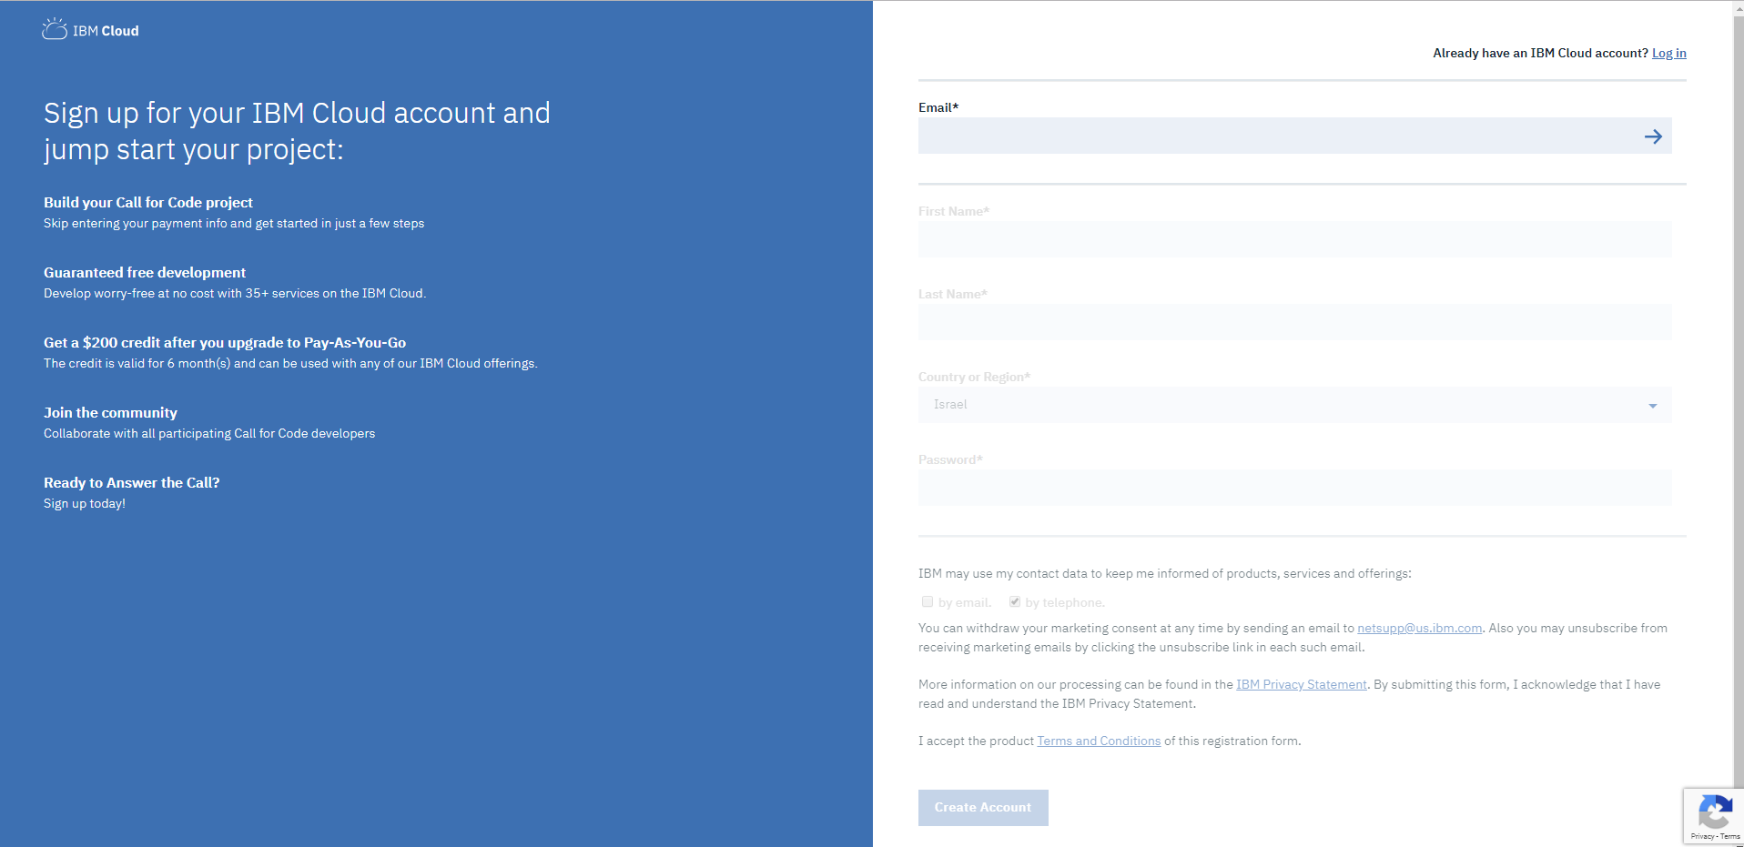
נא להזין את הפרטים הרלוונטים, יש לשים לב שהמייל שהוזן יהיה שם המשתמש וכמו כן בשלב הבא המערכת תבקש לעבור למייל בכדי לאשר את הרישום, נא להזין כתובת רלוונטית קיימת
כמו כן, בשלב זה נא לדאוג להזין סיסמת כניסה לפלטפורמה (יש לשים לב לדרישות החוקיות של הסיסמה, אותיות גדולות, קטנות, מספרים ותווים)
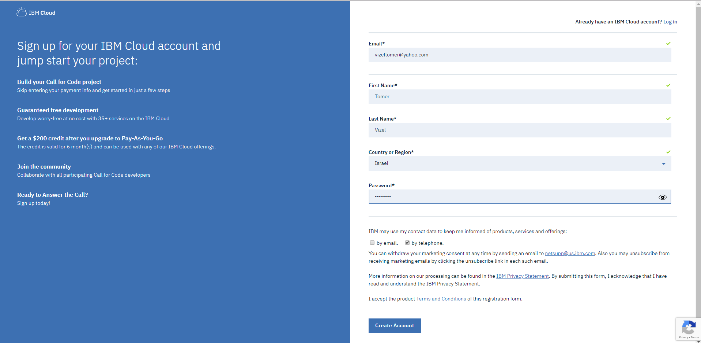
לאחר סיום הזנת הפרטים ולחיצה על Create Account יש לעבור למייל שצויין למעלה, יתקבל מייל מ IBM Cloud בכדי לבצע אקטיבציה של החשבון

נא לאשר ע"י לחיצה על Confirm Acocunt

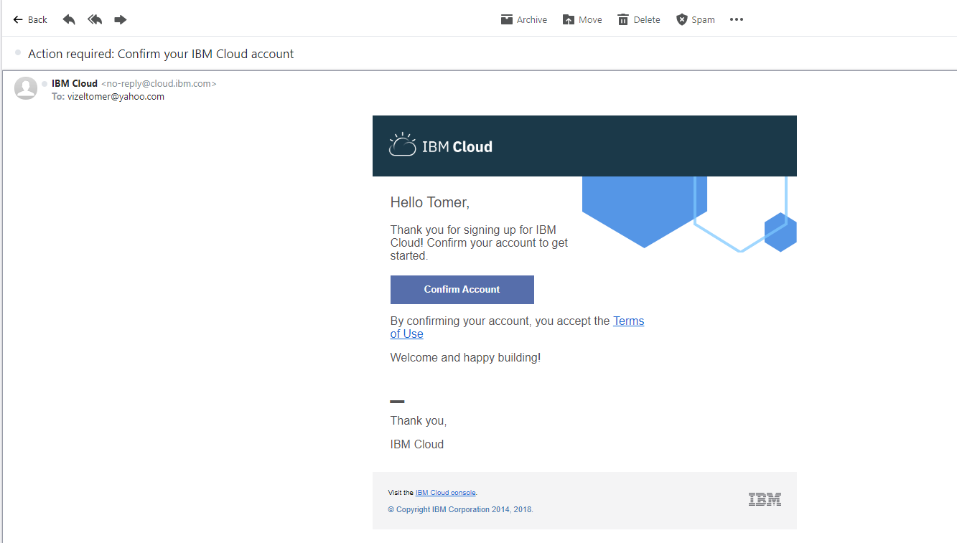
יתקבל המסך הבא
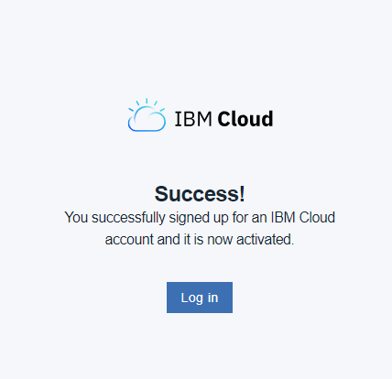
לחיצה על Log In תנתב למסך הבא:
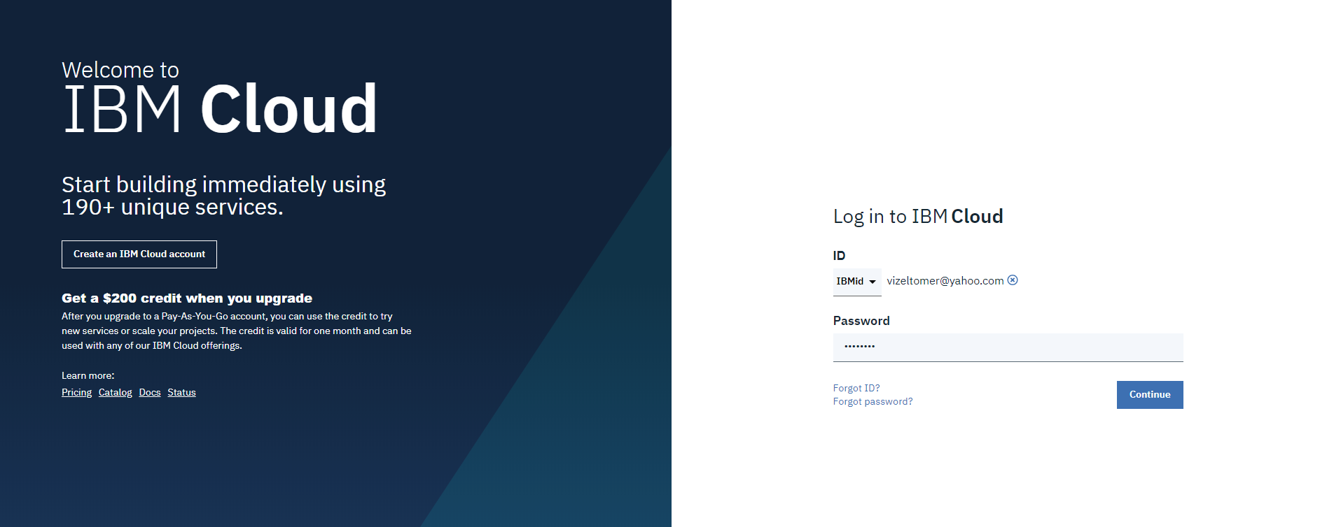
בשלב זה יש להזין את שם המשתמש (כתובת המייל) ואת הסיסמה, לחיצה על continue תוביל למסך הבא:
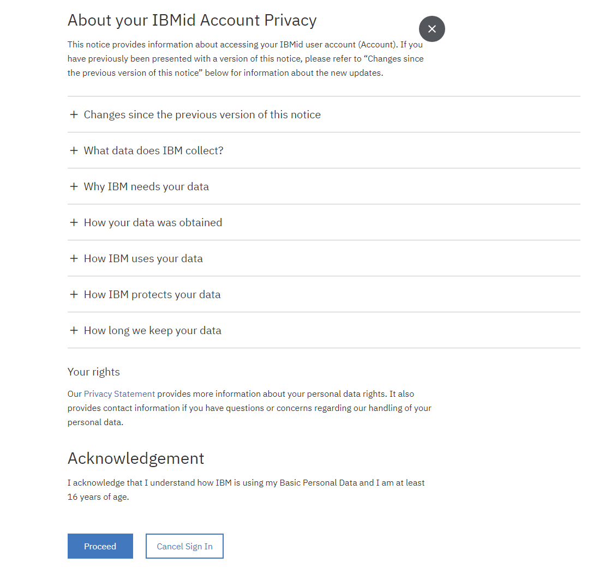
לחיצה על Proceed תוביל לפורטל של המערכת
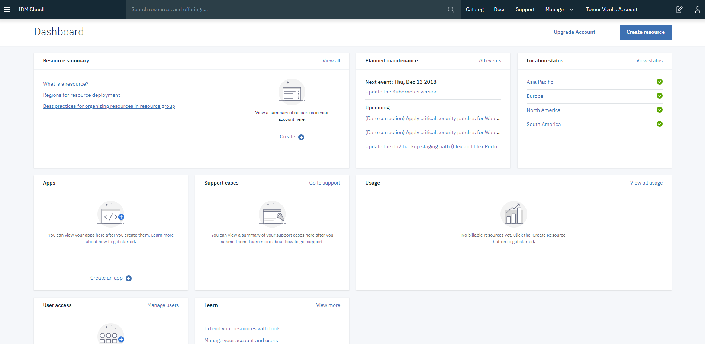

הזנת ה Promo Code
מהתפריט הראשי יש לבחור ב Manage ומשם ב Account
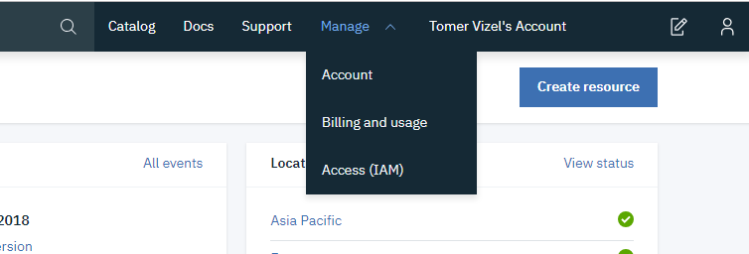
בחלון שיפתח יש לבחור באפשרות Account Setting

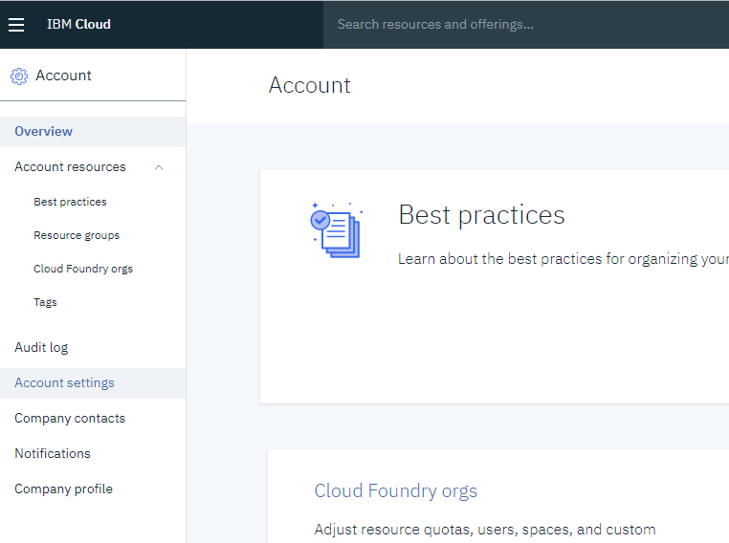

בחלון שיפתח יש לבחור באפשרות Feature (Promo) Codes

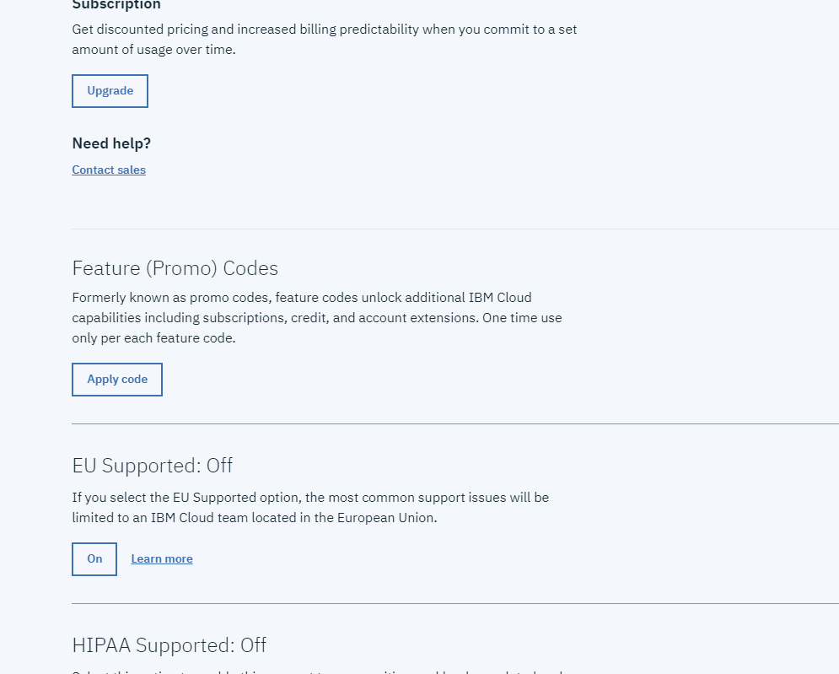
כאן יש להזין את הקוד שסופק לך (נא לשים לב שקוד זה הינו חד פעמי ופרטי, לא ניתן יהיה לעשות בו שימוש חוזר)
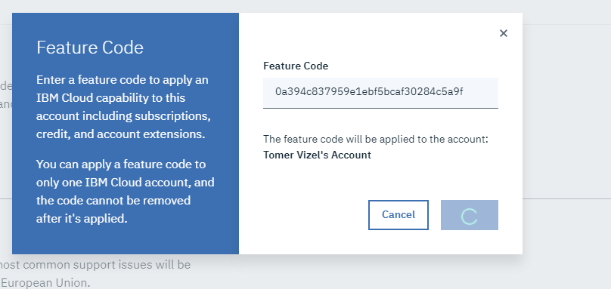
בתום תהליך הזנת הקוד, ניתן יהיה לראות בראש החלון את פרטי המשתמש וכמות הימים החינמית שנותרה
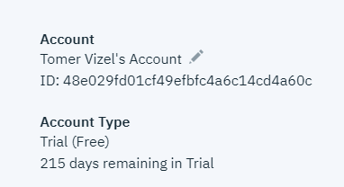

הגדרת סביבת עבודה
מתוך תפריט ה Manage יש לבחור ב Account
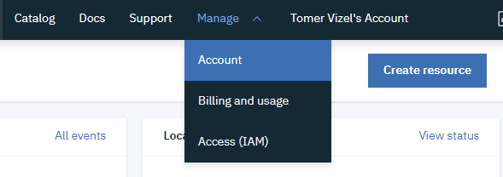
מתוך התפריט שיופיע מצד שמאל של המסך יש לבחור ב Cloud Foundry orgs

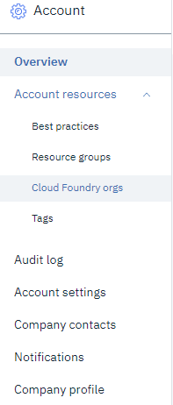
יוצג מסך עם סביבות העבודה הקיימות (ברירת המחדל היא אחת)
בשלב זה יש ללחוץ על שם הסביבה (זהו למעשה המייל או שם המשתמש כלינק)
יוצג Space ברירת מחדל עבור הסביבה – הוא מוגדר ל United Kingdom
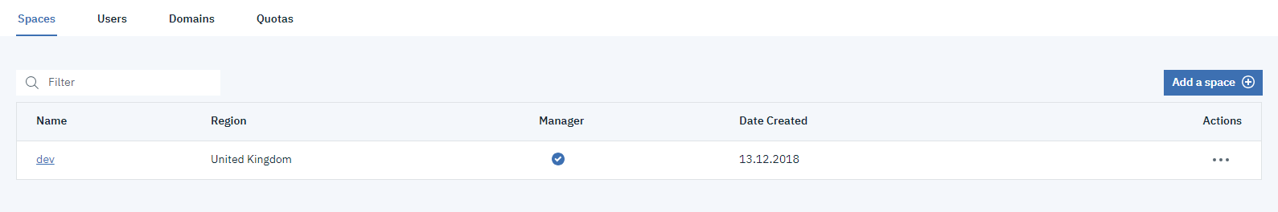
בשלב זה יש ללחוץ על Add a space ליצירת space חדש

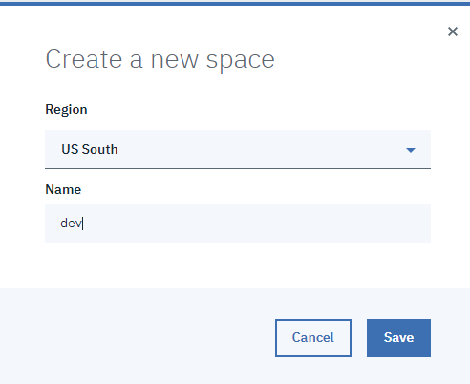

ניתן להשתמש באותו השם עבור ה Space אולם בשלב זה נא לבחור ב US South ולאשר
יוצגו 2 Spaces בשלב זה ניתן למחוק את הישן ע"י לחיצה על ... שמצד ימין של הרשומה ולבחור ב Delete
